Міністерство освіти і науки України
Національний університет “Львівська політехніка”

голубінка юЛІЯ ігорІВНА

УДК 528.241/242

ВИЗНАЧЕННЯ ЕЛЕМЕНТІВ ГРАВІТАЦІЙНОГО ПОЛЯ ЗЕМЛІ КОМБІНОВАНИМ МЕТОДОМ

05.24.01 – геодезія, фотограмметрія та картографія

АВТОРЕФЕРАТ
дисертації на здобуття наукового ступеня
кандидата технічних наук

Львів 2008

Дисертацією є рукопис

Робота виконана у Національному університеті “Львівська політехніка” Міністерства освіти і науки України

Науковий керівник: | доктор технічних наук, професор  Двуліт Петро Дмитрович,  Національний університет “Львівська політехніка”,  професор кафедри “Вищої геодезії та астрономії”
Офіційні опоненти : | доктор фізико-математичних наук, професор  Зазуляк Петро Михайлович,  Національний університет “Львівська політехніка”,  завідувач кафедри “Теорії математичної обробки геодезичних вимірів”;  кандидат технічних наук  Павлик Володимир Григорович,  Полтавська гравіметрична обсерваторія Інституту геофізики ім. С.І. Субботіна НАН України,  старший науковий співробітник.

Захист дисертації відбудеться “___” __________2009 р. о __ годині на засіданні спеціалізованої вченої ради Д 35.052.13 у Національному університеті “Львівська політехніка” за адресою: 79013, м.Львів-13, вул. С. Бандери 12, ауд. 518 II навч. корпусу).

З дисертацією можна ознайомитись у науковій бібліотеці Національного університету “Львівська політехніка” за адресою:
79013, м.Львів, вул. Професорська 1.

Автореферат розісланий “___”____________2009 р.

Вчений секретар спеціалізованої
вченої ради, к.т.н., доцент Паляниця Б.Б.

ЗАГАЛЬНА ХАРАКТЕРИСТИКА РОБОТИ
Актуальність теми. Проблема визначення фігури та її зовнішнього гравітаційного поля Землі залишається одним з основних завдань геодезії. Кінець ХХ і початок ХХІ століття характеризується широким впровадженням в геодезію супутникових навігаційних систем, з допомогою яких можна визначати просторові геодезичні координати пунктів фізичної поверхні Землі з високою точністю. Крім цього щорічно поповнюється банк гравіметричних даних з метою вивчення характеристик гравітаційного поля Землі. Це зумовлює необхідність застосування нових підходів до вирішення основної задачі вивчення фігури і зовнішнього гравітаційного поля Землі. Теорія Молоденського визначення фігури і гравітаційного поля Землі, а також використання нових космічних технологій і досліджень в області аналітичного продовження аномального потенціалу всередину Землі зумовило по-новому розв’язувати геодезичну граничну задачу. Важливе значення має розв’язок сучасної граничної задачі в точках фізичної поверхні Землі для визначення аномального потенціалу Землі. Визначивши аномальний потенціал Землі за даними “чистих” гравіметричних аномалій сили ваги, можна обчислити висоти квазігеоїда та складові відхилень прямовисних ліній. У випадку геодезичної граничної задачі GPS для “чистих” аномалій сили ваги замість класичної формули Стокса використовують формули Неймана-Коха і перетворені формули Венінг-Мейнеса.
Визначення таких характеристик гравітаційного поля, як висоти квазігеоїда $ς$ та складові відхилень прямовисних ліній $ξ$, $η$ з точністю 0,1м і 0,1 – 0,2″ відповідно дасть можливість уточнити фігуру Землі та елементи її гравітаційного поля, прискорити пошук корисних копалин. В сучасних умовах визначати висоти квазігеоїда та складові відхилень прямовисних ліній з високою точністю вдається досягти, якщо використати комбінований метод, в якому вплив поля аномалій сили ваги центральної і близьких зон враховують за інтегральними формулами з використанням детальної гравіметричної інформації і цифрового поля аномалій сили ваги, а вплив далеких зон – за параметрами глобальних моделей гравітаційного поля Землі. Слід відзначити, що вихідні дані аномалій сили ваги повинні бути відомими з точністю 0,5 – 1 мГал.
Для розв’язку проблеми визначення висот квазігеоїда і гравіметричних складових відхилень прямовисних ліній внесли вагомий внесок такі вчені, як G. Stokes, F. Vening Meinesz, K. Koch, Y. Neyman, A. Bjerhammar, K. Arnold, T. Groten, М.С. Молоденський, В.В. Бровар, Л.П. Пеллінен, І.Ф. Монін, М.К. Мигаль, О.М. Остач, В. Ф. Єрємєєв, М.І. Юркіна, М.І. Марич, Г.О. Мєщєряков. Дослідженням цієї проблеми в теперішній час займалися українські вчені П.Д. Двуліт, О.М. Марченко, а також зарубіжні: W. Heiskanen, H. Moritz.
Дисертаційну роботу присвячено розв'язку актуальної проблеми визначення висот квазігеоїда і гравіметричних складових відхилень прямовисних ліній з використанням числового інтегрування. Виконані в роботі дослідження доповнять існуючу інформацію про визначення фігури Землі та її зовнішнього гравітаційного поля.
Зв’язок роботи з науковими програмами, планами, темами. Дана робота виконувалась на кафедрі вищої геодезії та астрономії Інституту геодезії Національного університету “Львівська політехніка” в рамках наукової тематики: “Дослідження фігури та гравітаційного поля Землі та їх змін у часі на основі опрацювання астрономо-геодезичних, супутникових і гравіметричних вимірів”.
Мета і задачі досліджень. Основною метою дисертаційної роботи є розробка теоретично обгрунтованої нової методики визначення висот квазігеоїда та гравіметричних складових відхилень прямовисних ліній за даними “чистих” аномалій сили ваги з використанням комбінованого методу.
Для досягнення цієї мети в роботі поставлено і розв’язано такі задачі:
- дослідження граничної умови для аномального потенціалу в точках фізичної поверхні Землі для геодезичної граничної задачі GPS;
- розробка рекурсивної процедури для розв’язування задачі Неймана послідовними наближеннями шляхом аналітичного продовження потенціалу;
- програмна розробка і реалізація алгоритму числового інтегрування з використанням цифрової моделі поля “чистих” і “змішаних” аномалій сили ваги;
- оцінка впливу поля аномалій далеких зон на відповідні характеристики гравітаційного поля з використанням сучасних моделей гравітаційного поля Землі;
- обґрунтування вибору радіуса числового інтегрування для врахування впливу поля аномалій центральної і близьких зон;
- проведення аналізу сучасних моделей топографії для обчислення поправок за рельєф;
- побудова цифрового поля висот квазігеоїда і гравіметричних складових відхилень прямовисних ліній та виконання перевірки з незалежними даними для території Австрії і Польщі.
Об’єктом дослідження є гравітаційне поле та фігура Землі.
Предметом досліджень в дисертаційній роботі є висоти квазігеоїда та складові відхилень прямовисних ліній.
Методи досліджень. Для вирішення поставленого завдання був використаний метод числового інтегрування при визначенні впливу поля аномалій сили ваги близьких зон, метод Крайгінга для побудови регулярних моделей характеристик гравітаційного поля і метод половинного ділення при обчисленні радіусів близьких зон.
Наукова новизна одержаних результатів полягає в тому, що в дисертаційній роботі розроблена теоретично обгрунтована нова методика обчислення висот квазігеоїда і гравіметричних складових відхилень прямовисних ліній з використанням поля “чистих” аномалій сили ваги комбінованим методом. У роботі:
- розроблено нову рекурсивну процедуру для розв’язування задачі Неймана послідовними наближеннями шляхом аналітичного продовження потенціалу;
- розроблено нову методику числового інтегрування для визначення висот квазігеоїда і гравіметричних складових відхилень прямовисних ліній з використанням цифрового поля “чистих” аномалій сили ваги, яка дає можливість автоматизувати процес обчислень;
- на основі теоретичних і експериментальних досліджень в рамках запропонованої методики вперше доведено, що при числовому інтегруванні можна використовувати різнорідні вихідні дані, тобто комплексно опрацьовувати “чисті” і “змішані” аномалії сили ваги;
- на основі експериментальних досліджень вперше обґрунтовано вибір радіуса числового інтегрування для врахування впливу поля аномалій сили ваги центральної і близьких зон.
Практичне значення одержаних результатів. На основі проведених теоретичних та експериментальних досліджень:
- запропоновану в дисертаційній роботі методику можна використовувати для побудови цифрового поля висот квазігеоїда і гравіметричних складових відхилень прямовисних ліній;
- у роботі показана практична можливість використання цифрового поля аномалій сили ваги для визначення висот квазігеоїда і гравіметричних складових відхилень прямовисних ліній замість традиційних гравіметричних карт, що дозволяє автоматизувати процес обчислень вказаних характеристик гравітаційного поля Землі;
- в дисертаційній роботі встановлено можливість використання різнорідних вихідних даних в одному процесі обчислень, тобто комплексно опрацьовувати “чисті” і “змішані” аномалії сили ваги. Це дає можливість деталізувати вихідну інформацію і відповідно підвищити точність обчислень.
Особистий внесок здобувача. Основні положення та результати дисертаційної роботи, отримані автором, опубліковані у співавторстві у працях [1 – 7]. В опублікованій праці [1] автору належить розрахунок радіусів для врахування впливу поля аномалій кільцевих близьких зон, в праці [2] автору належить обчислення значень функцій, необхідних для визначення характеристик гравітаційного поля, у роботі [6] належить дослідження впливу поправкових членів у формулах Неймана-Коха і перетворених формулах Венінг-Мейнеса. У роботі [7] автору належить розробка методики обчислення висот квазігеоїда і гравіметричних складових відхилень прямовисних ліній. В працях [3, 4, 5] автору належать практичні обчислення характеристик гравітаційного поля, порівняльний аналіз отриманих результатів, а також обґрунтування вибору радіуса числового інтегрування для врахування впливу поля аномалій центральної і близьких зон.
Апробація результатів роботи. Основні теоретичні та експериментальні результати дисертаційної роботи доповідались та обговорювались на:
- Міжнародній науково-технічній конференції “GEOFORUM 2006”, (квітень 2006р. Львів-Яворів, Україна);
- Міжнародній науково-технічній конференції “Геоінформаційний моніторинг навколишнього середовища – GPS та GIS-технології”, (вересень 2007р. Алушта, Україна);
- Міжнародній науково-технічній конференції “GEOFORUM 2008”, (квітень 2008р. Львів-Яворів, Україна);
- Наукових семінарах Інституту геодезії Національного університету “Львівська політехніка”.
Публікації. Результати досліджень за темою дисертації містяться в 7 публікаціях, які наведені у списку використаних джерел. Серед них 6 статей опубліковані у фахових виданнях, 1 стаття у збірнику матеріалів конференцій.
Структура та обсяг дисертації. Дисертаційна робота складається із вступу, трьох розділів, списку використаних джерел ( 148 найменувань). Загальний обсяг дисертації 132 сторінки, ілюстрації складають 38 рисунків та 22 таблиці.
Основний зміст роботи
У вступі розкрито актуальність теми дисертаційної роботи, сформульовано мету та її основні завдання, наведено основні наукові результати роботи та їхнє практичне значення, сформульовано основні положення, що виносяться на захист, викладено відомості про апробацію роботи, повноту публікації результатів.
Перший розділ “Сучасний стан вивчення проблеми визначення фігури та зовнішнього гравітаційного поля Землі” дисертації присвячено аналізові літератури, пов’язаної з тематикою дисертації. Зокрема проведено аналіз вивчення проблеми визначення фігури та зовнішнього гравітаційного поля Землі на сучасному етапі, проаналізовано теорії Стокса, Молоденcького, Моріца та інших дослідників сьогодення, а також наведений порівняльний аналіз сучасних моделей гравітаційного поля Землі.
Молоденський вважав, що суть задачі геодезії повинна полягати у визначенні фізичної поверхні Землі і зовнішнього гравітаційного поля. Він довів, що цю задачу можна розв’язати строго без залучення будь-яких гіпотез про внутрішню будову Землі. Теорія Молоденського дає сумісний розв’язок задач про визначення зовнішнього гравітаційного поля і встановлення геодезичних координат точок поверхні Землі.
Технологія GPS змінила принципи створення геодезичної основи і радикально підвищила точність. Задача про уточнення розв’язку геодезичної граничної задачі і уточнення обчислення висот квазігеоїда для сумісного їх використання з даними GPS привернула увагу багатьох геодезистів. Можливість підвищити точність результатів, як правило, пов’язують з використанням теорії Молоденського. Розв’язок Стокса хоч, в основному, правильний, дає в гірській місцевості великі похибки. Однак при виборі граничної поверхні Стокс знехтував і стисненням, і рельєфом. А в теорії Молоденського тільки в початковому наближення поверхня Землі замінена телуроїдом. Після визначення висот квазігеоїда можна уточнити геодезичні висоти поверхні Землі і використовувати її знову як граничну поверхню. Поєднання технології GPS і теорії Молоденського дозволяє виключити або контролювати геометричне нівелювання.
У результаті проведенного аналізу на основі теорії Молоденського, Моріца поставлено основну мету – розробка методики визначення характеристик гравітаційного поля комбінованим методом у пунктах фізичної поверхні Землі та обґрунтовано вибір для подальшої роботи моделі гравітаційного поля EIGEN-CG01C.
У другому розділі “Визначення висот квазігеоїда і гравіметричних складових відхилень прямовисних ліній за наземними гравіметричними даними і супутниковими вимірами” теоретично обгрунтовано та розроблено методику обчислення висот квазігеоїда і гравіметричних складових відхилень прямовисних ліній у пунктах фізичної поверхні Землі.
Теорія Молоденського є для геодезії новим підходом у безпосередньому визначенні фізичної поверхні Землі. Насправді, це питання пов’язане з спеціальною граничною умовою – “задачею Молоденського”, яка виражається через інтегральне рівняння і розв’язана “рядом Молоденського”. Теорія Молоденського надає особливе значення фізичній поверхні Землі $S$. Сьогодні цю поверхню можна безпосередньо визначити, використовуючи GPS і ГЛОНАСС. З’явилась можливість використовувати підхід Молоденського для безпосереднього визначення потенціалу $W$, замінивши геометричне нівелювання.
Суть граничної задачі Молоденського полягає у визначенні поверхні Землі $S$, якщо прискорення сили ваги $g$ і геопотенціал $W$ задані на ній. З появою GPS технологій , можна розглядати $S$ як відому, принаймні таку, яка відома за даними GPS. В цьому випадку визначається геопотенціал $W$ при відомих $S$ і $g$. Це тільки принцип обох розв’язків. Безпосереднє використання цих формул неможливе, оскільки потрібно використовувати складні теореми про обернені функції нелінійного функціонального аналізу. Для вказаних визначень використовують розв’язки у вигляді рядів Молоденського.
Згідно Моріца граничну умову задачі Молоденського можна записати у вигляді:
$\left(∂T/∂h\right)−\left(1/γ\right)\left(∂γ/∂h\right)+Δg=0$, (1)

а задачу GPS
$\left(∂T/∂H\right)+δ\begin{matrix}g\end{matrix}=0$, (2)
де $Δg$ – “змішана” аномалія сили ваги,$δg$ – “чиста” аномалія сили ваги.
Безпосередньо працювати зі складною поверхнею $S$ проблематично. Тому аналітичним продовженням величин $Δg$ (або $δg$) зводяться ці складні задачі до відповідних сферичних, для яких існує простий і відомий розв’язок. Подібність рядів Молоденського для його задачі з одного боку і для задачі GPS з іншого цілком зрозуміле, оскільки $Δg$ і $δg$ мають однакову аналітичну і геометричну структуру, хоча ці дві граничні задачі математично різні. Тим не менше геопотенціальну відмітку тепер можна обчислити безпосередньо за гравіметричними даними, а не методом нівелювання.
У випадку геодезичної граничної задачі GPS для “чистих” аномалій сили ваги замість класичної функції Стокса використовується функція Неймана-Коха і перетворені формули Венінг-Мейнеса для обчислення висот квазігеоїда і гравіметричних відхилень прямовисних ліній відповідно.
Згідно Моріца формули для визначення фігури квазігеоїда мають вигляд:
$ς=\frac{R}{4\text{πγ}}\int{\int{δg\begin{matrix}K\left(ψ\right)\end{matrix}}}\begin{matrix}dσ\end{matrix}+\sum_{n=1}^{∞}{\frac{R}{4\text{πγ}}\int{\int{g_{n}\begin{matrix}K\left(ψ\right)\end{matrix}}}}\begin{matrix}dσ\end{matrix}$, (3)
$K(ψ)=\sum_{n=0}^{∞}{\frac{2n+1}{n+1}}P_{n}\left(\text{cos}ψ\right)=\frac{1}{\text{sin}\frac{ψ}{2}}−\text{ln}\left(1+\frac{1}{\text{sin}\frac{ψ}{2}}\right)$, (4)
$dσ=\text{sin}ψ\begin{matrix}dψ\end{matrix}\begin{matrix}\text{dA}\end{matrix}$, (5)
де $δg$ – “чиста” аномалія прискорення сили ваги, яку отримують із гравіметричних та GPS–вимірів у пунктах фізичної поверхні Землі; $K\left(ψ\right)$ – функція Неймана-Коха; $γ$ – середнє значення нормального прискорення сили ваги ($γ=\text{981000}\text{мГал}$); $R$ – середній радіус Землі ($R=\text{6371}\text{км}$); $ψ$ і $A$ – полярні координати біжучої точки сфери; $P_{n}\left(\text{cos}ψ\right)$ – поліноми Лежандра; $ψ$ – сферична відстань між досліджуваною і біжучою точками сфери; $g_{n}$ – поправкові члени; $n$ – порядок полінома Лежандра.
У випадку використання “чистих” аномалій сили ваги для визначення гравіметричних відхилень прямовисних ліній перетворені формули Венінг-Мейнеса мають вигляд:
$\begin{aligned}\left.ξ_{\text{гр}}=\frac{1}{4\text{πγ}}\int^{π}{} | \right\}\left.+\sum_{n=1}^{∞}{\frac{1}{4\text{πγ}}\int_{0}^{π}{\int_{0}^{2π}{g_{n}\text{sin}Ψ\frac{\text{dK}(Ψ)}{\text{dΨ}}\text{cos}A}}⋅dψ\text{dA};} | \right\}\left.η_{\text{гр}}=\frac{1}{4\text{πγ}}\int^{π}{} | \right\}\end{aligned}$, (6)
$Q^{'}(Ψ)=\frac{ρ}{2γ}\text{sin}Ψ\frac{\text{dK}(Ψ)}{\text{dΨ}}$, (7)
$\frac{\text{dK}(Ψ)}{\text{dΨ}}=−\frac{\text{cos}\frac{Ψ}{2}}{2{\text{sin}}^{2}\frac{Ψ}{2}}⋅\frac{1}{1+\text{sin}\frac{Ψ}{2}}$, (8)
де $Q^{'}(Ψ)$ – перетворена функція Венінг-Мейнеса.
Поправкові члени в (3) і (6) можна трактувати як вплив далеких зон на вказані характеристики гравітаційного поля. Розглянемо їх з точки зору впливу на остаточні значення величин гравіметричних складових відхилень прямовисних ліній та висот квазігеоїда. Запишемо їх у загальному вигляді з подальшими перетвореннями до практичного використання інтегральних формул.
$ς=\sum_{n=1}^{∞}{\frac{R}{4\text{πγ}}}\iint{g_{n}\begin{matrix}K\left(ψ\right)\end{matrix}}\begin{matrix}dσ\end{matrix}$, (9)
$\left\{\begin{matrix}ξ_{\text{гр}} \\ η_{\text{гр}}\end{matrix}\right\}=\sum_{n=1}^{∞}{\frac{1}{4\text{πγ}}}\iint{g_{n}}\begin{matrix}\frac{\text{dK}\left(ψ\right)}{dψ}\end{matrix}\left\{\begin{matrix}\text{cos}A \\ \text{sin}A\end{matrix}\right\}\begin{matrix}dσ\end{matrix}$. (10)
Поправкові члени $g_{n}$ обчислюються рекурентно з рівняння
$g_{n}=−\sum_{r=1}^{n}{z^{r}}L_{r}\left(g_{n−r}\right)$. (11)
$L_{n}$ обчислюється як поверхневий оператор за формулами:
$L_{n}\left(δg\right)=\frac{1}{n}L_{1}\left[L_{n−1}\left(δg\right)\right]$, (12)
$L_{1}\left(δg\right)=\frac{R^{2}}{2π}\iint{\frac{δg−{δg}_{P}}{l_{0}^{3}}}\begin{matrix}dσ\end{matrix}$, (13)
$l_{0}=2R\begin{matrix}\text{sin}\frac{ψ}{2}\end{matrix}$. (14)
Тоді можна отримати метод для обчислення поправкових членів при $n=1,2$.
$g_{1}=−\left(h−h_{P}\right)\begin{matrix}L_{1}\end{matrix}\left(δg\right)$, (15)
$g_{2}=−\left(h−h_{P}\right)\begin{matrix}L_{1}\end{matrix}\left(g_{1}\right)−{\left(h−h_{P}\right)}^{2}\begin{matrix}L_{2}\end{matrix}\left(δg\right)$, (16)
$L_{2}\left(δg\right)=\frac{1}{2}L_{1}\left[L_{1}\left(δg\right)\right]$. (17)
Виконаємо обчислення поправкового члена $g_{1}$, використовуючи формулу (15), і розглянемо його вплив на гравіметричні складові відхилення прямовисних ліній та висоту квазігеоїда. Для цього розпишемо формулу (13):
$L_{1}\left(δg\right)=\frac{R^{2}}{2π}\int_{0}^{π}{\int_{0}^{2π}{\begin{matrix}\frac{δg−{δg}_{P}}{8R^{3}{\text{sin}}^{3}\frac{ψ}{2}}⋅2\text{sin}\frac{ψ}{2}\text{cos}\frac{ψ}{2}dψ\begin{matrix}dα\end{matrix}\end{matrix}}}$.
Проінтегрувавши цей вираз, отримаємо формулу Нумерова:
$L_{1}\left(δg\right)=\sum_{i=1}^{n}{\left(\frac{1}{r_{i−1}}−\frac{1}{r_{i}}\right)}\begin{matrix}{δg}_{i}\end{matrix}$, (18)
де $\begin{matrix}{δg}_{i}\end{matrix}={δg}_{\text{сер}\text{.}}−{δg}_{P}$.
Обчислимо $g_{1}$ для рівнинного і гірського районів. Для рівнинного району приймемо ${Δh}_{\text{max}}=5м$ і ${Δδg}_{\text{max}}=\text{10}\text{мГал}$. Для гірського району приймемо ${Δh}_{\text{max}}=\text{50}м$ і ${Δδg}_{\text{max}}=\text{50}\text{мГал}$. Отримані результати подані в таблиці 1.
Таблиця 1
_{Значення поправкового члена g}1
Зони | $g_{1}(\text{мГал})$для рівнинного району | $g_{1}(\text{мГал})$для гірського району
$0^{0}$<$ψ$<$1^{0}$ | 0,003 – 6,7∙10⁻⁵ | 0,16 – 0,003
$1^{0}$<$ψ$<$5^{0}$ | 5,8∙10⁻⁵ – 9,7∙10⁻⁶ | 0,003 – 0,0005
$5^{0}$<$ψ$<${\text{20}}^{0}$ | 8,6∙10⁻⁶ – 1,4∙10⁻⁶ | 0,0004 – 7,1∙10⁻⁵
Отже, вплив поправкового члена $g_{1}$ на висоти квазігеоїда $ς$ і гравіметричні складові відхилень прямовисних ліній $ξ$, $η$ в гірському районі (зона до $1^{0}$) може досягати $0,3м$ і $10^{''}$ відповідно. У рівнинному районі поправковий член $g_{1}$ не впливає на $ξ$, $η$, $ς$ і ним можна знехтувати. Поправкові члени $g_{2},g_{3}\text{.}\text{.}\text{.}g_{n}$ можна не обчислювати, оскільки їх впливом також можна знехтувати.
В роботі пропонується методика визначення висот квазігеоїда $ς$ та гравіметричних складових відхилень прямовисних ліній $ξ$ і $η$, у якій використовується поле аномалій сили ваги (електронний варіант) і поле висот без використання гравіметричних карт і палеток. На основі електронного варіанту враховується центральна і близькі зони за інтегральними формулами з використанням детальних гравіметричних даних, а вплив далеких зон враховується з використанням моделей гравітаційного поля Землі. Для цього розроблено алгоритм числового інтегрування та виконано його реалізацію в середовищі візуального програмування Delphi 5.0 на мові програмування Object Pascal з використанням цифрової моделі поля аномалій сили ваги.
Обчислення висот квазігеоїда та гравіметричних складових відхилень прямовисних ліній виконувались в такій послідовності:
- Збір вихідної інформації. За вихідні дані приймаються точки, в яких відомі координати $B$ і $L$, “чисті” і “змішані” аномалії сили ваги $δg$, $Δg$;
- Для заданого набору даних обчислюємо “чисті” і “змішані” аномалії сили ваги ${δg}_{М}$, ${Δg}_{М}$ за моделлю гравітаційного поля Землі EIGEN–CG01C, а також модельні значення висот квазігеоїда $ς_{M}$ та гравіметричних складових відхилень прямовисних ліній $ξ_{M}$, $η_{M}$ для контрольних точок за цією ж моделлю. Обчислення виконуємо за наступними співвідношення:
$ζ_{М}=\frac{T_{\text{аном}\text{.}}}{γ}$, (19)
$ξ_{М}=−\frac{∂T_{\text{аном}\text{.}}}{∂B}⋅\frac{ρ^{''}}{rγ}$, $η_{M}=−\frac{∂T_{\text{аном}\text{.}}}{∂L}⋅\frac{ρ^{''}}{rγ⋅\text{cos}B}$, (20)
$T_{\text{аном}\text{.}}=\frac{\text{GM}}{R}\sum_{n=2}^{∞}{{\sum_{m=1}^{n}{\left(\frac{a}{R}\right)}}^{n}}\left({\overline{C}}_{\text{nm}}\text{cos}\left(\text{mL}\right)+{\overline{S}}_{\text{nm}}\text{sin}\left(\text{mL}\right)\right){\overline{P}}_{\text{nm}}\left(\text{sin}B\right)$, (21)
$U_{\text{норм}\text{.}}=\frac{\text{GM}}{R}\left(1+\sum_{n=2}^{∞}{{\overline{С}}_{\text{no}}}P_{n0}\left(\text{sin}B\right)\right)$, (22)
$γ=\frac{∂U_{\text{норм}\text{.}}}{∂R}=\frac{\text{GM}}{R^{2}}\left(1+\sum_{n=2}^{∞}{{\overline{C}}_{\text{no}}\left(n+1\right){\overline{P}}_{\text{nm}}\left(\text{sin}B\right)}\right)−ω^{2}R{\text{cos}}^{2}\left(B\right)$, (23)
${Δg}_{M}=\frac{\text{GM}}{R^{2}}\sum_{n=2}^{∞}{\sum_{m=1}^{n}{\left(n−1\right)}}\left({\overline{C}}_{\text{nm}}\text{cos}\left(\text{mL}\right)+{\overline{S}}_{\text{nm}}\text{sin}\left(\text{mL}\right)\right){\overline{P}}_{\text{nm}}\left(\text{sin}B\right)$, (24)
${δg}_{M}=\frac{\text{GM}}{R^{2}}\sum_{n=2}^{∞}{\sum_{m=1}^{n}{\left(n+1\right)}}\left({\overline{C}}_{\text{nm}}\text{cos}\left(\text{mL}\right)+{\overline{S}}_{\text{nm}}\text{sin}\left(\text{mL}\right)\right){\overline{P}}_{\text{nm}}\left(\text{sin}B\right)$, (25)
де $T_{\text{аном}\text{.}}$– аномальний потенціал; $U_{\text{норм}\text{.}}$ – нормальний потенціал; $\left({\overline{C}}_{\text{nm}},{\overline{S}}_{\text{nm}}\right)$ – повністю нормовані гармонійні коефіцієнти моделі геопотенціалу; ${\overline{P}}_{\text{nm}}\left(\text{sin}B\right)$ – повністю нормовані приєднані поліноми Лежандра; $\text{GM}$ – геоцентрична стала; $R$ – геоцентричний радіус еліпсоїда; $ω$ – кутова швидкість обертання Землі; $B$ і $L$– геодезичні координати точки;
- Виконуємо процедуру “вилучення”, яка передбачає знаходження різниці між виміряними і модельними значеннями аномалій сили ваги
$δΔg={Δg}_{\text{вим}\text{.}}−{Δg}_{M}$, (26)
$\text{δδ}g={δg}_{\text{вим}\text{.}}−{δg}_{M}$. (27)
Розглянемо ці різниці, які отримані за даними “чистих” і “змішаних” аномалій. Згідно з теоремою Брунса і Моріцем запишемо:
$δΔg=\left(δg−\frac{2T}{r}\right)−\left({δg}_{M}−\frac{2T_{M}}{r}\right)=\text{δδ}g−\frac{2γ}{r}\left(N−N_{M}\right)$, (28)
$\text{δδ}g=δg−{δg}_{M}=−\frac{∂T}{∂r}+\frac{∂T_{M}}{∂r}$, (29)
$\text{δδ}g−δΔg=\frac{2δT}{R}=\frac{2\left(T−T_{M}\right)}{R}=\frac{2\text{γδ}N}{R}$. (30)
Оцінимо величину розходження поля залишкових “змішаних” і “чистих” аномалій за формулою (30). Приймаємо: $γ=\text{980000}$мГал, $R=\text{6371000}$м. В таблиці 2 наведена залежність $\text{δδ}g−δΔg$ від $δN$.
Таблиця 2
_{Залежність} $\text{δδ}g−δΔg$ _{від} $δN$
№ п/п | δN, м | δδg-δΔg, мГал
1 | 10 | 3.08
2 | 5 | 1.54
3 | 1 | 0.31
4 | 0.9 | 0.28
5 | 0.8 | 0.25
6 | 0.7 | 0.22
7 | 0.6 | 0.18
8 | 0.5 | 0.15
9 | 0.4 | 0.12
10 | 0.3 | 0.09
11 | 0.2 | 0.06
12 | 0.1 | 0.03
Як правило, величина $δN$ не перевищує 0.2 м, а отже і різниця між полем залишкових “змішаних” і “чистих” аномалій знаходиться в межах до 0.06 мГал, а практичні обчислення показали, що ця різниця не перевищує 0.02 мГал. Такий порядок розходжень поля залишкових “змішаних” і “чистих” аномалій не буде впливати на обчислення і характеристики гравітаційного поля будуть практично однаковими. Тому можна говорити про сумісну обробку поля “змішаних” і “чистих” аномалій сили ваги, що підвищить точність обчислень.
- З використанням отриманих різниць $δΔg$, $\text{δδ}g$ створюємо регулярну сітку 0,6'x0,6' на заданий район робіт з кроком, меншим за роздільну здатність моделі гравітаційного поля. Фактично крок моделі визначається щільністю розташування вихідної інформації. Для побудови сітки використовується метод інтерполяції Крайгінга.
- Використовуючи отриману сітку, виконуємо числове інтегрування за формулами Стокса, Венінг-Мейнеса та Неймана-Коха і перетвореними формулами Венінг-Мейнеса для контрольних точок. При цьому радіус інтегрування приймаємо ψ=1º, оскільки було не достатньо вихідної інформації;
- Виконуємо процедуру “відновлення”, тобто до модельних значень трансформант гравітаційного поля ($ς_{M}$, $ξ_{M}$, $η_{M}$) додаємо проінтегровані залишки. При цьому в процедурі “відновлення” повинна використовуватись та ж сама модель геопотенціалу, що і в процедурі “вилучення”.
При використанні поля “змішаних” аномалій сили ваги:
$ζ=Δζ+ζ_{M}$, $ξ=Δξ+ξ_{M}$, $η=Δη+η_{M}$, (31)
у випадку використанні поля “чистих” аномалій сили ваги:
$ζ=\text{δζ}+ζ_{M}$, $ξ=\text{δξ}+ξ_{M}$, $η=\text{δη}+η_{M}$. (32)
На точність обчислень суттєво впливає якість вихідної інформації, а також радіус числового інтегрування, тому потрібно збільшити радіус інтегрування до ψ≤ 3° (якщо є наявна вихідна інформація).
У третьому розділі “Обчислення висот квазігеоїда і гравіметричних складових відхилень прямовисних ліній в пунктах фізичної поверхні Землі” на основі розробленої нами методики обчислення висот квазігеоїда і гравіметричних складових відхилень прямовисних ліній пропонується апробація її для контрольних пунктів.
Обчислення висот квазігеоїда виконувались для пунктів з європейської мережі EUVN, які знаходяться на території Австрії, Німеччини, Чехії, Словаччини, Угорщини, Італії, Швейцарії, Польщі і для яких є відомі висоти квазігеоїда (рис. 1, табл.3). Обчислення гравіметричних складових відхилень прямовисних ліній було виконано для 20 точок, які знаходяться на території Австрії і для яких відомі вище згадані характеристики гравітаційного поля з доплерівських спостережень (рис.2, табл.4). Отже, в роботі ставилось завдання підвищити точність визначення висот квазігеоїда і гравіметричних складових відхилень прямовисних ліній з використанням цифрової моделі поля аномалій сили ваги і моделей гравітаційного поля Землі, а також за рахунок збільшення радіуса інтегрування до 2º (для деяких контрольних точок). Також було виконано обчислення гравіметричних складових відхилень прямовисних ліній для 686 точок, які знаходяться на території Польщі і для яких відомі значення гравіметричних складових відхилень прямовисних ліній з моделі “geoida niwelacyjna 2001” (рис.3 – 6).
За вихідні дані ми використовували:
- сітку 3'x3' аномалій у вільному повітрі (по широті від 45º до 50º; по довготі від 7º до 20º) на територію Австрії та частково на території Німеччини, Чехії, Словаччини, Угорщини, Італії, Швейцарії;
- точкові дані (2211) аномалій у вільному повітрі на територію Австрії;
- нову модель топографії SRTM (по широті від 45º до 50º; по довготі від 7º до 20º) з роздільною здатністю 3″x3″ (90x90м);
- сітки 5'x5' аномалій у вільному повітрі на території Польщі, Угорщини, Чехії та Словаччини.
Враховуючи те, що територія Австрії має складний рельєф (середня висота становить 1,5 км), було доцільним перейти від аномалій у вільному повітрі до аномалій Фая з врахуванням поправок за рельєф. При переході від аномалій у вільному повітрі до аномалій Фая була обчислена поправка за рельєф, тобто рельєф враховувався в радіусі 167 км навколо досліджуваного району і використовувалась модель топографії SRTM. Отже, врахувавши поправку за рельєф і об’єднавши сітку 3'x3' (усереднені аномалії сили ваги) з точковими даними на територію Австрії, ми отримали 22778 точок аномалій Фая на територію Австрії та частково на території Німеччини, Чехії, Словаччини, Угорщини, Італії, Швейцарії.

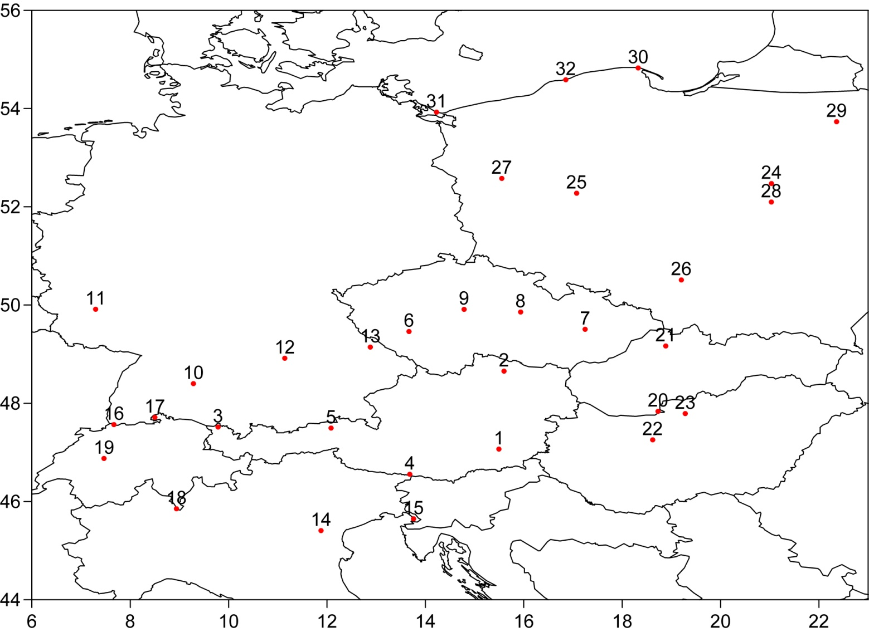
Рис. 1. Розташування контрольних пунктів європейської мережі EUVN

Таблиця 3
Обчислені висоти квазігеоїда для контрольних пунктів мережі EUVN та різниці ζ-ζ_{обч.} за даними “чистих” та “змішаних” аномалії сили ваги
№  п/п | ζ з мережі EUVN,  м | ζ_{EGG97},  м | за “чистими” аномаліями |  | за “змішаними” аномаліями
№  п/п | ζ з мережі EUVN,  м | ζ_{EGG97},  м | ζ_{обч.},  м | ζ-ζ_{обч.}, см | ζ_{обч.},  м | ζ-ζ_{обч.}, см
1 | 47.365 | 47.213 | 47.429 | -6.4 | 47.427 | -6.2
2 | 46.483 | 46.335 | 46.500 | -1.7 | 46.496 | -1.3
3 | 47.127 | 46.763 | 47.089 | 3.8 | 47.093 | 3.5
4 | 48.784 | 48.517 | 48.773 | 1.1 | 48.767 | 1.7
5 | 47.551 | 47.209 | 47.521 | 3.0 | 47.515 | 3.6
6 | 46.588 | 46.444 | 46.649 | -6.1 | 46.655 | -6.7
7 | 43.419 | 43.251 | 43.420 | -0.1 | 43.421 | -0.2
8 | 44.558 | 44.447 | 44.599 | -4.1 | 44.600 | -4.2
9 | 44.898 | 44.784 | 44.874 | 2.4 | 44.877 | 2.1
10 | 48.658 | 48.492 | 48.691 | -3.3 | 48.696 | -3.8
11 | 48.658 | 48.596 | 48.648 | 1.0 | 48.655 | 0.3
12 | 46.855 | 46.706 | 46.828 | 2.7 | 46.830 | 2.5
13 | 46.777 | 46.548 | 46.765 | 1.2 | 46.764 | 1.3
14 | 44.461 | 44.391 | 44.484 | -2.3 | 44.482 | -2.1
15 | 45.124 | 45.161 | 45.176 | -5.2 | 45.174 | -5.0
16 | 49.160 | 48.971 | 49.150 | 1.0 | 49.155 | 0.5
17 | 48.492 | 48.294 | 48.528 | -3.6 | 48.523 | -3.1
18 | 47.579 | 47.175 | 47.540 | 3.9 | 47.541 | 3.8
19 | 49.465 | 49.188 | 49.444 | 2.1 | 49.436 | 2.9
20 | 43.685 | 43.523 | 43.707 | -2.2 | 43.717 | -3.2
21 | 42.698 | 42.085 | 42.687 | 1.1 | 42.686 | 1.2
22 | 43.958 | 43.849 | 44.022 | -6.4 | 44.020 | -6.2
23 | 43.361 | 43.200 | 43.374 | -1.3 | 43.375 | -1.4
24 | 31.122 | 30.706 | 31.148 | -2.6 | 31.149 | -2.7
25 | 35.339 | 35.385 | 35.326 | 1.3 | 35.327 | 1.2
26 | 39.893 | 39.863 | 39.858 | 3.5 | 39.855 | 3.8
27 | 36.340 | 36.375 | 36.311 | 2.9 | 36.314 | 2.6
28 | 31.203 | 31.470 | 31.206 | -0.3 | 31.208 | -0.5
29 | 28.235 | 28.310 | 28.256 | -2.1 | 28.261 | -2.6
30 | 29.128 | 29.027 | 29.090 | 3.8 | 29.094 | 3.4
31 | 35.550 | 35.531 | 35.568 | -1.8 | 35.572 | -2.2
32 | 32.258 | 32.158 | 32.260 | -0.2 | 32.259 | -0.1

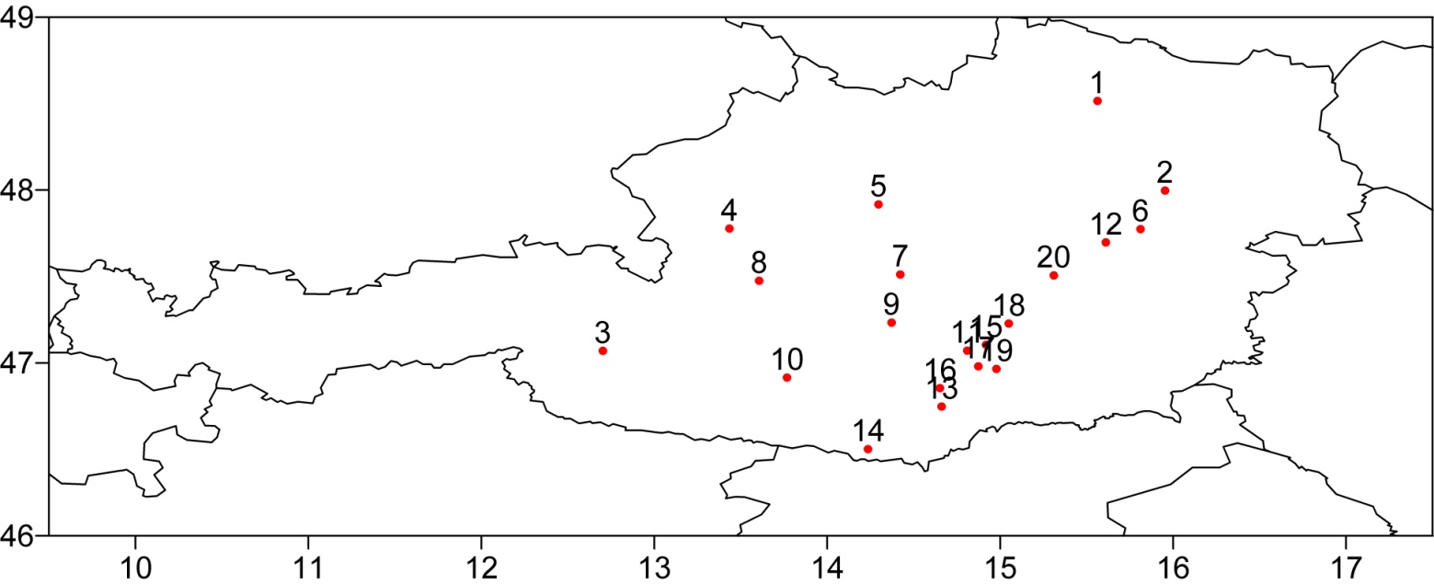
Рис. 2. Розташування контрольних пунктів на території Австрії

Таблиця4
Результати обчислень гравіметричних складових відхилень прямовисних ліній для 20 контрольних пунктів Австрії за даними “чистих” і “змішаних” аномалій сили ваги
№ п/п | незалежні дані |  | за “чистими”  аномаліями |  |  |  | за “змішаними” аномаліями
№ п/п | ξ_{н}″ | η_{н}″ | ξ″ | η″ | ξ_{н}-ξ,  ″ | η_{н}-η,  ″ | ξ″ | η″ | ξ_{н}-ξ,  ″ | η_{н}-η,  ″
1 | -4.1 | 2.6 | -3.93 | 2.29 | -0.17 | 0.31 | -3.95 | 2.33 | -0.15 | 0.27
2 | 3.7 | 0.4 | 3.14 | 0.6 | 0.56 | -0.20 | 3.17 | 0.65 | 0.53 | -0.25
3 | 0.3 | 5.8 | 1.43 | 4.36 | -1.13 | 1.44 | 1.45 | 4.40 | -1.15 | 1.40
4 | 11.8 | -5.2 | 12.26 | -5.09 | -0.46 | -0.11 | 12.32 | -5.11 | -0.52 | -0.09
5 | 6.8 | -8.2 | 7.01 | -8.22 | -0.21 | 0.02 | 7.06 | -8.22 | -0.26 | 0.02
6 | 5.2 | 2.3 | 5.71 | 2.93 | -0.51 | -0.63 | 5.72 | 2.98 | -0.52 | -0.68
7 | 8.3 | -1.4 | 8.53 | -0.83 | -0.23 | -0.57 | 8.52 | -0.85 | -0.22 | -0.55
8 | -1.7 | -10.4 | -2.77 | -11.85 | 1.07 | 1.45 | -2.81 | -11.89 | 1.11 | 1.49
9 | 7.3 | 2.6 | 7.69 | 2.41 | -0.39 | 0.19 | 7.77 | 2.35 | -0.47 | 0.25
10 | 7.1 | -9.2 | 7.3 | -9.75 | -0.20 | 0.55 | 7.32 | -9.84 | -0.22 | 0.64
11 | 2.5 | -3.8 | 2.57 | -2.87 | -0.07 | -0.93 | 2.67 | -2.88 | -0.17 | -0.92
12 | 7.8 | 0 | 8.32 | 0.57 | -0.52 | -0.57 | 8.33 | 0.59 | -0.53 | -0.59
13 | 10.5 | 1 | 10.88 | 1.76 | -0.38 | -0.76 | 10.87 | 1.78 | -0.37 | -0.78
14 | 4.5 | -3.1 | 4.93 | -2.17 | -0.43 | -0.93 | 4.99 | -2.22 | -0.49 | -0.88
15 | 2.3 | -0.8 | 2.69 | -0.73 | -0.39 | -0.07 | 2.74 | -0.75 | -0.44 | -0.05
16 | 3.6 | -2.4 | 4.26 | -2.1 | -0.66 | -0.30 | 4.29 | -2.14 | -0.69 | -0.26
17 | 6 | -7.4 | 6.99 | -7.1 | -0.99 | -0.30 | 6.97 | -7.13 | -0.97 | -0.27
18 | 1.2 | -2.1 | 2.2 | -1.88 | -1.00 | -0.22 | 2.23 | -1.91 | -1.03 | -0.19
19 | 1.4 | 0.5 | 2.76 | 1.73 | -1.36 | -1.23 | 2.80 | 1.72 | -1.40 | -1.22
20 | 7.2 | -3.3 | 8.14 | -3.9 | -0.94 | 0.60 | 8.13 | -3.94 | -0.93 | 0.64

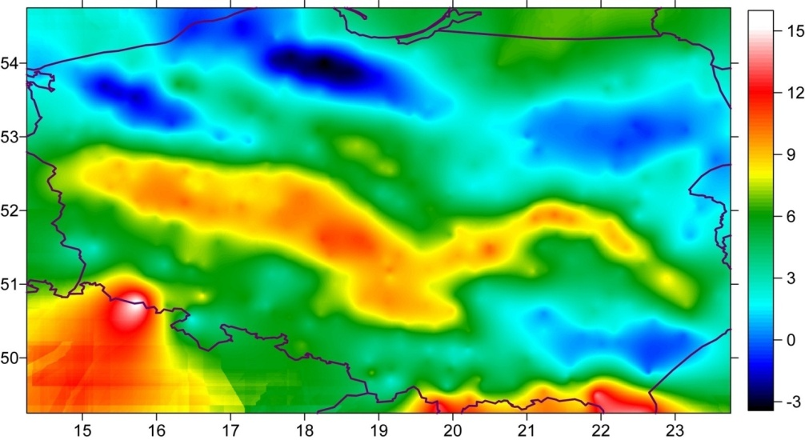  Рис.3. Розподіл складової відхилення прямовисної лінії в північному напрямку $ξ^{''}$ за даними моделі “geoida niwelacyjna 2001” | 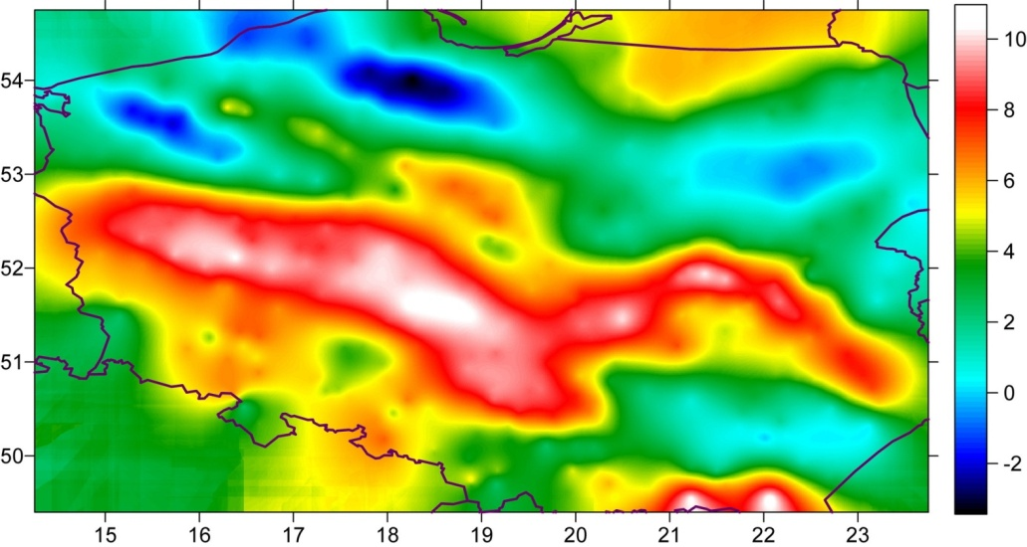  Рис.5. Розподіл складової відхилення прямовисної лінії в північному напрямку $ξ^{''}$ за даними результатів числового інтегрування  15
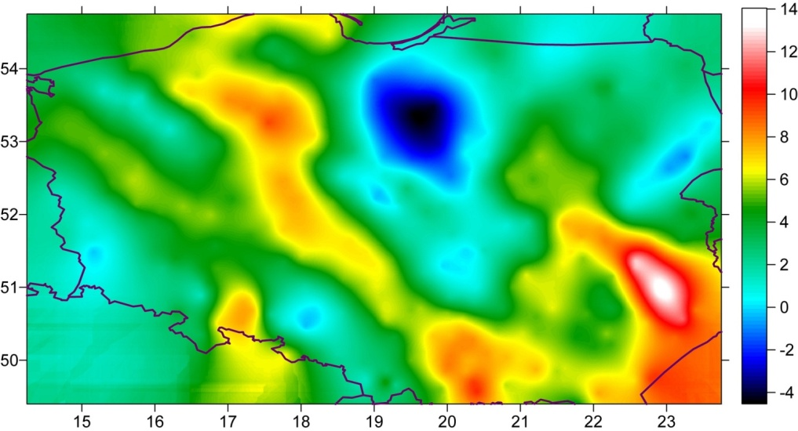  Рис.4. Розподіл складової відхилення прямовисної лінії в східному напрямку $η^{''}$ за даними моделі “geoida niwelacyjna 2001” | 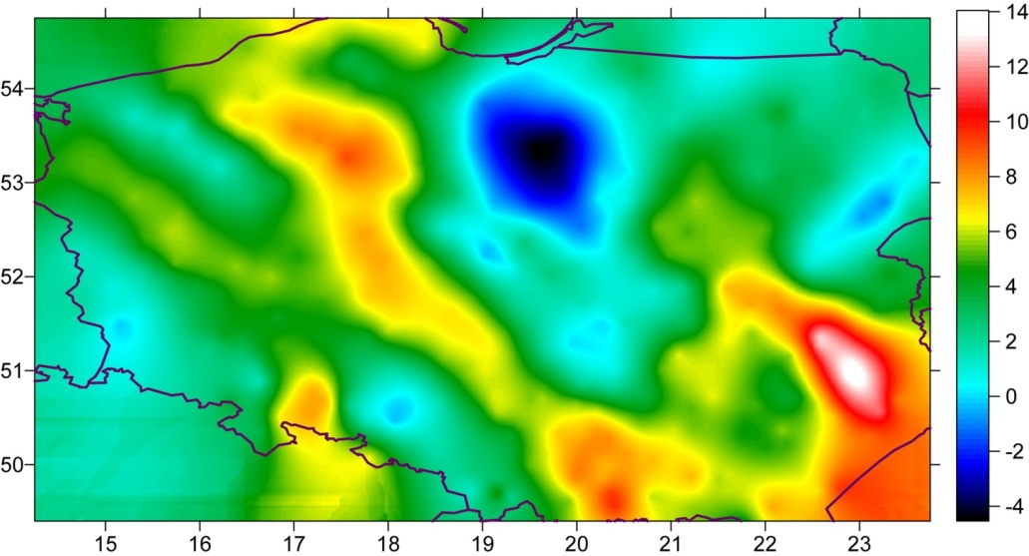  Рис.6. Розподіл складової відхилення прямовисної лінії в східному напрямку $η^{''}$ за даними результатів числового інтегрування

ВИСНОВКИ
Узагальнюючи результати виконаних досліджень, можна зробити такі висновки:
- Розроблено рекурсивну процедуру для розв’язування задачі Неймана послідовними наближеннями шляхом аналітичного продовження потенціалу і досліджено вплив поправкових членів у формулах Коха і перетворених формулах Венінг-Мейнеса для рівнинного і гірського районів та доведено, що на висоти квазігеоїда $ς$ і гравіметричні складові відхилень прямовисних ліній $ξ$, $η$ впливає тільки перший поправковий член $g_{1}$ і тільки в гірському районі (зона до 1⁰).
- Теоретично обґрунтовано та розроблено методику обчислення висот квазігеоїда та гравіметричних складових відхилень прямовисних ліній комбінованим методом, в якому вплив поля аномалій сили ваги центральної і близьких зон враховують за інтегральними формулами з використанням детальної гравіметричної інформації і цифрового поля аномалій сили ваги, а вплив далеких зон – за параметрами глобальних моделей гравітаційного поля Землі.
- Методику числового інтегрування апробовано для території Австрії та Польщі. Порівняльний аналіз висот квазігеоїда, виконаний для контрольних точок європейської мережі EUVN з використанням запропонованої нами методики, дав можливість обчислити ці висоти з точністю до ± 10 см. Зіставивши результати обчислень гравіметричних складових відхилень прямовисних ліній з незалежними даними, отримано розходження в межах до 0,3″, а середнє відхилення – 0,1″ для рівнинної місцевості; розходження для окремих пунктів гірської місцевості (висоти понад 2,5 км) можуть досягати 1,4″, середнє відхилення становить 0,5″.
- Експериментально встановлено, що для підвищення точності визначення висот квазігеоїда і гравіметричних складових відхилень прямовисних ліній необхідно збільшити радіус інтегрування до ψ≤ 2°. За результатами обчислень встановлено, що при ψ=2º приблизно в два рази зменшились розходження між характеристиками гравітаційного поля отриманими числовим інтегруванням і контрольними точками.
- Встановлено, що при числовому інтегруванні в одному процесі обчислень можна використовувати різнорідні вихідні дані, тобто комплексно використовувати “чисті” і “змішані” аномалії сили ваги.

СПИСОК ОПУБЛІКОВАНИХ ПРАЦЬ ЗА ТЕМОЮ ДИСЕРТАЦІЇ
Статті у фахових і періодичних наукових виданнях, збірниках наукових праць, матеріалів і тез Міжнародних конференцій:
1 | Двуліт П.Д., Голубінка Ю.І. Визначення відхилень прямовисної лінії за наземними гравіметричними даними і супутниковими вимірами // Вісник геодезії та картографії.– Випуск №1.– Київ, 2005.– С.16–19.
2 | Двуліт П.Д., Голубінка Ю.І. Визначення фігури квазігеоїда з використанням формули Неймана-Коха // Сучасні досягнення геодезичної науки та виробництва: Зб. наук. праць.– Львів, 2005.– С. 54–59.
3 | Двуліт П.Д., Голубінка Ю.І. Досвід визначення висот квазігеоїда комбінованим методом// Сучасні досягнення геодезичної науки та виробництва: Зб. наук. праць.– Львів, 2008.– С. 49–54.
4 | Двуліт П., Голубінка Ю. Про визначення гравіметричних складових відхилень прямовисних ліній // Вісник геодезії та картографії.– Випуск №2.– Київ, 2008.– С.7–9.
5 | Двуліт П., Голубінка Ю. Про поправкові члени у формулах Неймана–Коха і перетворених формулах Венінг–Мейнеса // Сучасні досягнення геодезичної науки та виробництва: Зб. наук. праць.– Львів, 2006.– С. 97–101.
6 | Двуліт П.Д., Заєць О.С., Голубінка Ю.І. Обчислення характеристик гравітаційного поля Землі за даними гравіметричних і GPS – вимірів // Геодезія, картографія і аерофотознімання.– Випуск №68.– Львів, 2007.– С.124–132.
7 | Двуліт П.Д., Голубінка Ю.І. Методика обчислення характеристик гравітаційного поля Землі за даними гравіметричних і GPS – вимірів // ХІІ-ий міжнародний науково-технічний симпозіум “Геоінформаційний моніторинг навколишньго середовища: GPS і GIS–технології”. Алушта, 10–15 верес. 2007 р.– С. 9–14.

АНОТАЦІЯ
Голубінка Ю.І. Визначення елементів гравітаційного поля Землі комбінованим методом.– Рукопис.
Дисертація на здобуття наукового ступеня кандидата технічних наук за спеціальністю 05.24.01 – геодезія, фотограмметрія та картографія – Національний університет “Львівська політехніка”, Львів, 2008.
Дисертацію присвячено розробці теоретично обгрунтованої нової методики визначення висот квазігеоїда і гравіметричних складових відхилень прямовисних ліній, у якій вплив поля аномалій сили ваги центральної і близьких зон враховують за інтегральними формулами з використанням детальної гравіметричної інформації і цифрового поля аномалій сили ваги, а вплив далеких зон – за параметрами глобальних моделей гравітаційного поля Землі. Для апробації методики було виконано обчислення вказаних характеристик гравітаційного поля для території Австрії та Польщі і при цьому обґрунтовано вибір радіуса числового інтегрування. На основі теоретичних і експериментальних досліджень в рамках запропонованої методики доведено, що при числовому інтегруванні можна використовувати різнорідні вихідні дані, тобто комплексно опрацьовувати “чисті” і “змішані” аномалії сили ваги.
Ключові слова: “чисті” аномалії сили ваги, “змішані” аномалії сили ваги, висота квазігеоїда, гравіметричні складові відхилень прямовисних ліній, теорія Молоденського, гранична задача GPS.

АННОТАЦИЯ
Голубинка Ю.И. Определение элементов гравитационного поля Земли комбинированным методом.
Диссертация на соискание ученой степени кандидата технических наук по специальности 05.24.01 – геодезия. – Национальный университет “Львовская политехника”, Львов, 2008.
Диссертация посвящена разработке теоретически обоснованной новой методики определения высот квазигеоида и гравиметрических составляющих уклонений отвесных линий, в которой влияние поля аномалий силы тяжести центральной и ближних зон учитывают за интегральными формулами с использованием детальной гравиметрической информации и цифрового поля аномалий силы тяжести, а влияние дальних зон – за параметрами глобальных моделей гравитационного поля Земли.
Методику чисельного интегрирования апробировано для территории Австрии и Польши. Сравнительный анализ высот квазигеоида, выполненный для контрольных точек европейской сети EUVN с использованием предложенной нами методики, дал возможность вычислить эти высоты с точностью к ±10 см. Сопоставив результаты вычислений гравиметрических составляющих уклонений отвесных линий с независимыми данными, получено расхождения до 0,3″, среднее отклонение – 0,1″ для равнинной местности; расхождения для отдельных пунктов горной местности (высоты свыше 2,5 км) могут достигать 1,4″, среднее отклонение составляет 0,5″.
Экспериментально установлено, что для повышения точности определения высот квазигеоида и гравиметрических составляющих уклонений отвесных линий необходимо увеличить радиус интегрирования до ψ≤ 2°. Из результатов вычислений установлено, что при ψ=2º приблизительно в два раза уменьшились расхождения между характеристиками гравитационного поля полученным чисельным интегрированием и контрольными точками. Установлено, что при чисельном интегрировании в одном процессе вычислений можно использовать разные исходные данные, то есть комплексно обрабатывать “чистые” и “смешанные” аномалии силы тяжести.
Ключевые слова: “чистые” аномалии силы тяжести, “смешанные” аномалии силы тяжести, высота квазигеоида, гравиметрические составляющие уклонений отвесных линий, теория Молоденского, краевая задача GPS.

ANNOTATION
Golubinka U.I. Determination of the Earth gravity field elements by the combined method.– Manuscript.
Thesis for the scientific degree of technical science candidate by speciality 05.24.01 – geodesy, photogrammetry and cartography.–National University “Lviv Polytechnic”, Lviv, 2008.
The thesis deals with the development of methods for the determination of quasigeoid height and gravimetric components of the deflections of the vertical.The calculation of these gravity field characteristics was made dy combined method for the areas of Austria and Poland testing these methodology. According to this method gravity anomaly influence in far zones is calculated by the parameters of the global models of the Earth gravity field, and in central and close zones – by integral formulas with the use of detail gravimetric information. Radius of digital integration for the calculation of the anomal field influence in central and close zones is proved.
Key words: gravity disturbances, gravity anomaly, quasigeoid height, gravimetric components of the deflections of the vertical, Molodensky’s theory, GPS boundary-value problem.

